浙江工商大学2007/2008学年第一学期考试试卷(A)

课程名称： 高等数学（上） 考试方式： 闭卷 完成时限：120分钟
班级名称： 学号： 姓名：
题号 | 一 | 二 | 三 | 四 | 五 | 总分
分值 | 15 | 15 | 49 | 16 | 5 | 100
得分
阅卷人
一、填空题（每小题3分，共15分）
1.设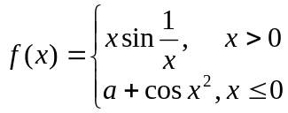，在内连续，则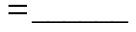.
2.如果为偶函数，且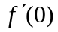存在，则= .
3.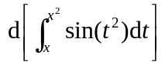= .
4.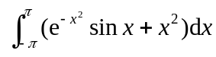= .
5.微分方程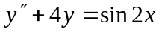的特解形式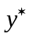= .
二、单项选择题（每小题3分，共15分）
1.当时，下列无穷小与不等价的是（ ）.
A.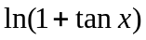 B.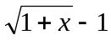
C.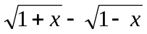 D.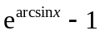
2.已知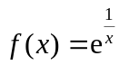，则是函数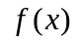的（ ）.
A.无穷型间断点 B.有限跳跃间断点
C.可去间断点 D.振荡间断点
3.设二阶可导，且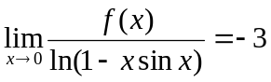，则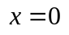是的（ ）.
A.极大点 B.极小点 C.驻点 D.拐点横坐标
4.若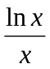是的一个原函数，则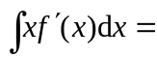（ ）.
A.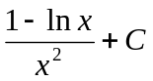 B.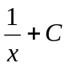 C.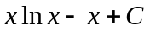 D.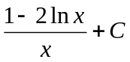
5.设在区间上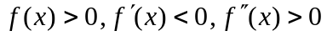，令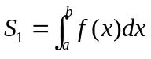，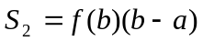，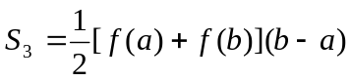，则（ ）.
A.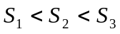 B.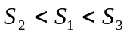
C.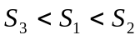 D.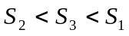
三、计算题（每小题7分，共49分）
1.求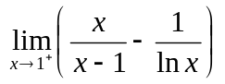.

2.设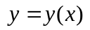是由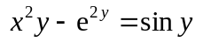所确定的隐函数，求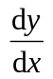.
学院名称 专业班级： 姓名： 学号： 我

密 封 线 内 不 要 答 题

┃┃┃┃┃┃┃┃┃┃┃┃┃┃┃ 密 ┃┃┃┃┃┃┃┃┃┃┃ 封 ┃┃┃┃┃┃┃┃┃┃┃ 线 ┃┃┃┃┃┃┃┃┃┃┃┃┃┃┃

3.已知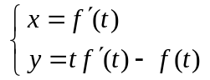，且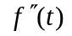存在且不为零，求,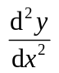.
学院名称 专业班级： 姓名： 学号： 我

密 封 线 内 不 要 答 题

┃┃┃┃┃┃┃┃┃┃┃┃┃┃┃ 密 ┃┃┃┃┃┃┃┃┃┃┃ 封 ┃┃┃┃┃┃┃┃┃┃┃ 线 ┃┃┃┃┃┃┃┃┃┃┃┃┃┃┃

4.求函数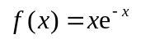的凹或凸的区间及拐点.

5.求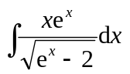.
6.设函数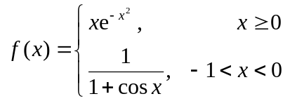,计算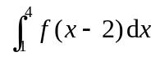.

7.设函数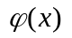具有二阶连续导数,且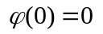,并满足方程
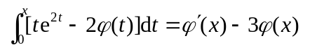,
求.

四、综合应用题（每小题8分，共16分）
1.平面上通过已知点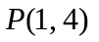引一直线，要使它在两坐标轴上的截距都是正的，且截距之和为最小，求此直线方程.

2.求曲线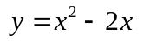,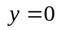,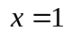,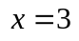所围成的平面图形的面积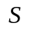,并求该平面图形绕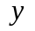轴旋转一周所得旋转体的体积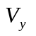.

五、证明题（每小题5分，共5分）
设函数在区间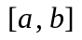上具有二阶导数，且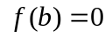，而
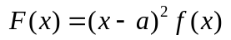，证明：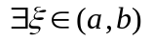,使得

